# Xây dựng data warehouse cho Công ty xây dựng Thiên An

- **Hoạt động kinh doanh:** Cấp bê tông cho công trình.

- **Cấp bê tông dựa vào các yếu tố**: Cường độ, tính công tác (độ sụt), biện pháp thi công. Trong đó:

* Cường độ: phụ thuộc vào địa điểm, vị trí xây dựng công trình (ở nơi cao, thấp, …).
* Biện pháp thi công:
  + Chạy xe đổ bê tông trực tiếp.
  + Dùng bơm:
    - Bơm lên cao
    - Bơm ngang
    - Bơm với xe cần cẩu.
* **Cơ cấu quản lý:** 
  + Ban lãnh đạo
  + Ban sản xuất – kinh doanh
  + Ban kĩ thuật
    - Trưởng trạm.
    - Công nhân.
* **Nghiệp vụ:** 
  + Khi có nhu cầu, khách hàng liên lạc với ban SX-KD để trao đổi thông tin về quy mô công trình, địa điểm, giá cả. Ban SX-KD xác nhận giá trị tổng gói dịch vụ và kí hợp đồng với khách hàng.
  + Sau khi kí hợp đồng, ban SX-LD điều phối cho nhân viên liên lạc với kĩ sư của đối tác để trao đổi về địa điểm, vị trí đổ bê tông. Sau đó báo lại với phòng kĩ thuật.
  + Sau khi phòng kĩ thuật xác nhận, điều phối nhân viên thi công. Mỗi khi có thay đổi hoặc sự cố thì nhân viên sẽ báo lại với phòng kĩ thuật.
* **Chi tiết:**
  + Công ty luôn có những mẫu bê tông nén sẵn, tùy vào công trình mà sẽ giới thiệu cho khách (Min: 3 mẫu mỗi công trình).
  + Sẽ có những kỳ nghiệm thu, kiểm tra chất lượng để đảm bảo chất lượng và thanh toán.
  + Sau khi đổ bê tông, nhân viên sẽ lấy mẫu nén để kiểm tra, nếu:
    - Đạt chuẩn => Thách hàng thanh toán lần 1 (? %).
    - Không đạt => Tạch.
  + Sau 3/7/14/28 ngày (tùy vào công trình và yêu cầu khách hàng), nhân viên lấy mẫu nén để kiểm tra, nếu:
    - Đạt chuẩn => Khách hàng thanh toán 100%.
    - Không đạt => Tiến hành khoan cấu kiện, nếu:
      * Đạt 70% trở lên chất lượng yêu cầu => Đạt chuẩn.
      * Không đạt tới 70% => Tạch (Trao đổi lại với khách hàng / Hủy hợp đồng & bồi thường).
* **Lưu ý:** Mỗi khi thi công đều có nhân viên kiểm tra công tác tại chỗ.
* Tên viết tắt:
  + Pg: Phụ gia
  + Cp: Cấp phối
  + CatNT: Cát nhân tạo
  + CatSONG: Cát sông
* Cứ 1 tổ hợp mac-tuôi-độ sụt là 1 loại bê tông, tuổi tính theo ngày
* Mã loại Bê tông: MAC + Tuổi + /Độ sụt, tuổi mặc định là 28, nếu tuổi khác 28 thì Tên = MAC + R + số tuổi + /Độ sụt.
  + Ví dụ: Mác 100 tuổi 28 sụt 10 thì là M100/10
  + Mác 400 tuổi 7 sụt 10 thì là M400R7/10
* Công việc cần làm hàng ngày:
  + Nhập kho cát đá xi măng phụ gia hàng ngày
  + Cấp bê tông hàng ngày ra công trường
  + Ngày nào xong tổng hợp báo cáo ngày đó
* Chức năng cần build
  + Báo cáo sx hàng ngày
  + Tổng hợp báo cáo sx tháng
  + Chart sai số 1m3 & tổng
  + Chart dữ liệu thí nghiệm (có thể bỏ)
* Tính Sai số:
  + Ví dụ:
    - Khi mình có cấp phối chuẩn của 1m3 rồi (trong file CP chung) -> Muốn trộn 10m3 thì x10 lên sẽ được khối lượng ĐẶT của từng loại vật liệu -> Rồi máy móc nó chạy thì nó cân theo lượng đặt nhưng không thể chính xác được mà nó sẽ là khối lượng CÂN -> Lấy CÂN - ĐẶT sẽ được sai số trên 10m3 -> Lấy sai số chia 10 sẽ được sai số trên 1m3. KL Cân & đặt xem trong file tổng hợp bcsx sheet data.
      * Nếu muốn đánh giá về mặt kỹ thuật thì đánh giá sai số trên 1m3
      * Nếu muốn đánh giá về mặt tồn kho vật liệu thì tính tổng cái sai số lại (không chia 10)

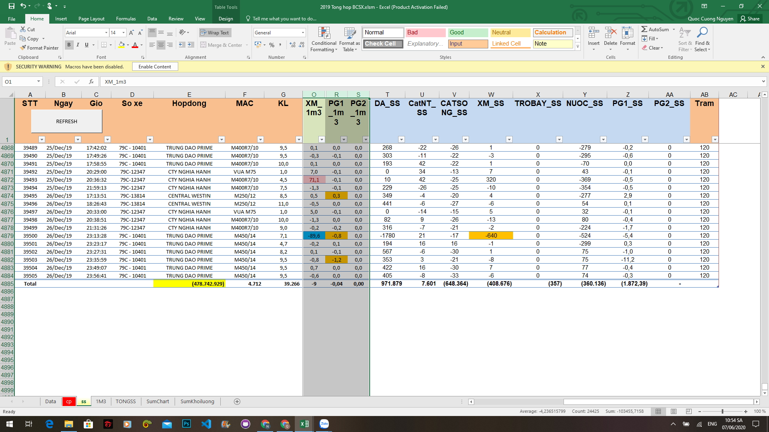

* Như cái trong hình là đang tính để có thể tính tổng lại xem mình dùng vật liệu dư hay thiếu so với định mức chuẩn

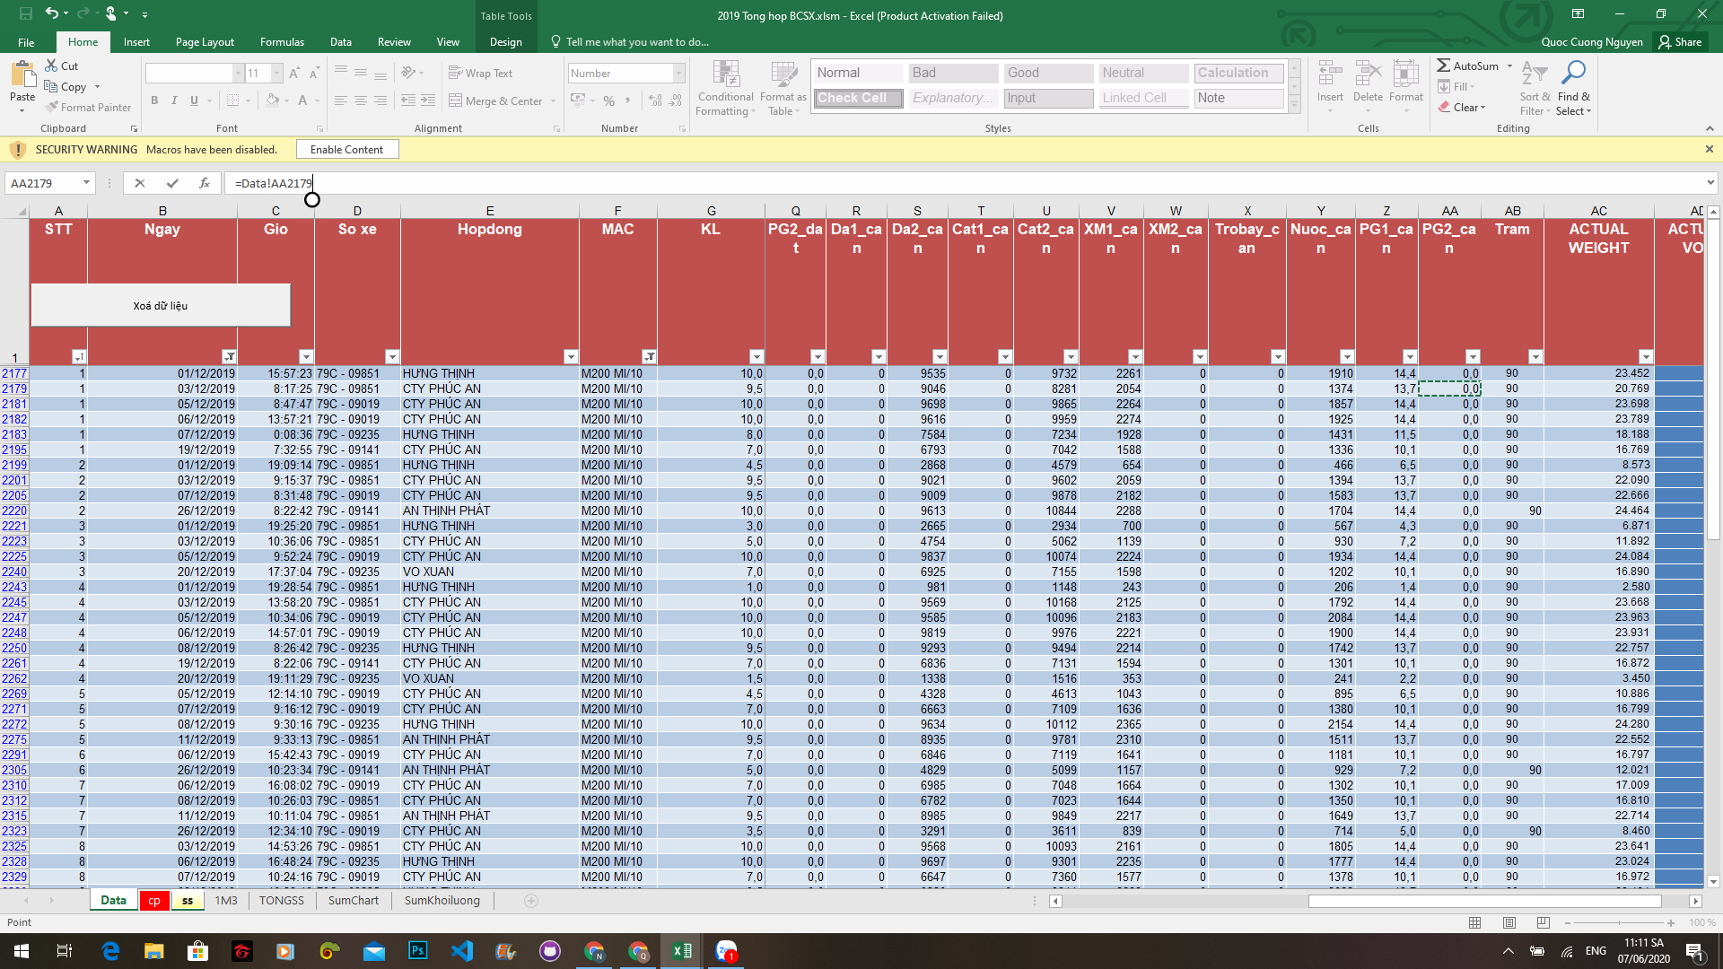

* Cột Mac là cái code của bê tông cấp phối -> Lấy cái code đó tra vô file cp chung -> Rồi lấy CP chung nhân với KL(khối lượng) -> Khối lượng cần trộn (Công trình đặt bao nhiêu thì trộn bao nhiêu)

Chart so sánh sai số:

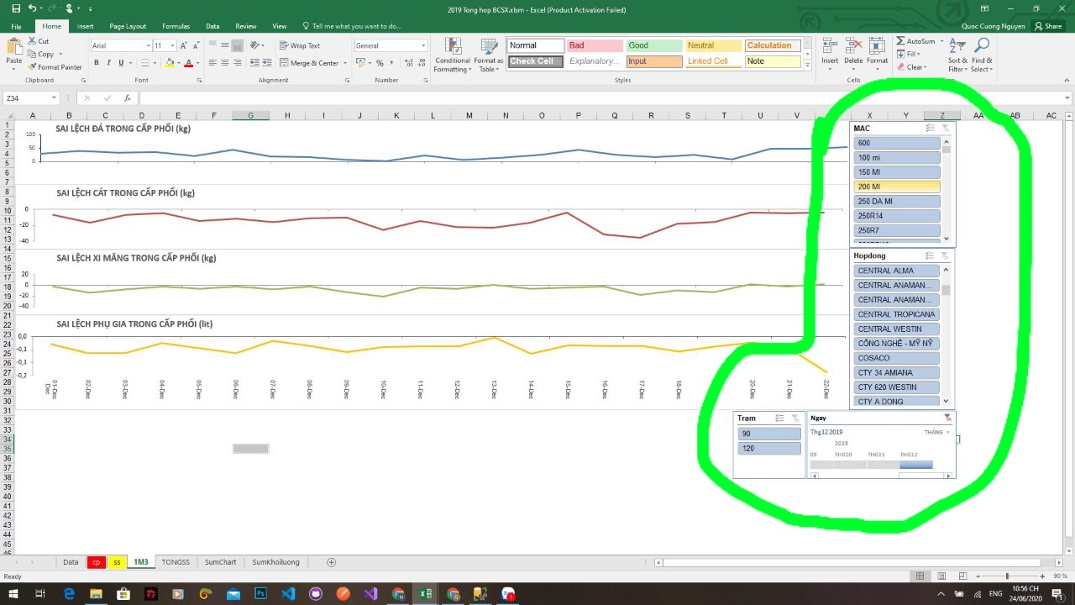

* Chọn xem tháng nào – trạm nào – mác nào - Hợp đồng nào => chart trả về số liệu mình cần => cần chart sai số/ m3 và sai số tổng.
* Chart dữ liệu thí nghiệm (Kiến thức chuyên ngành, chưa tìm hiểu được)
* Hiện tại đang có bảng MAC, Hợp đồng, Phương tiện, Vật tư, đang tìm cách tổng hợp thành bảng bcsx, cấp phối, sai số, …